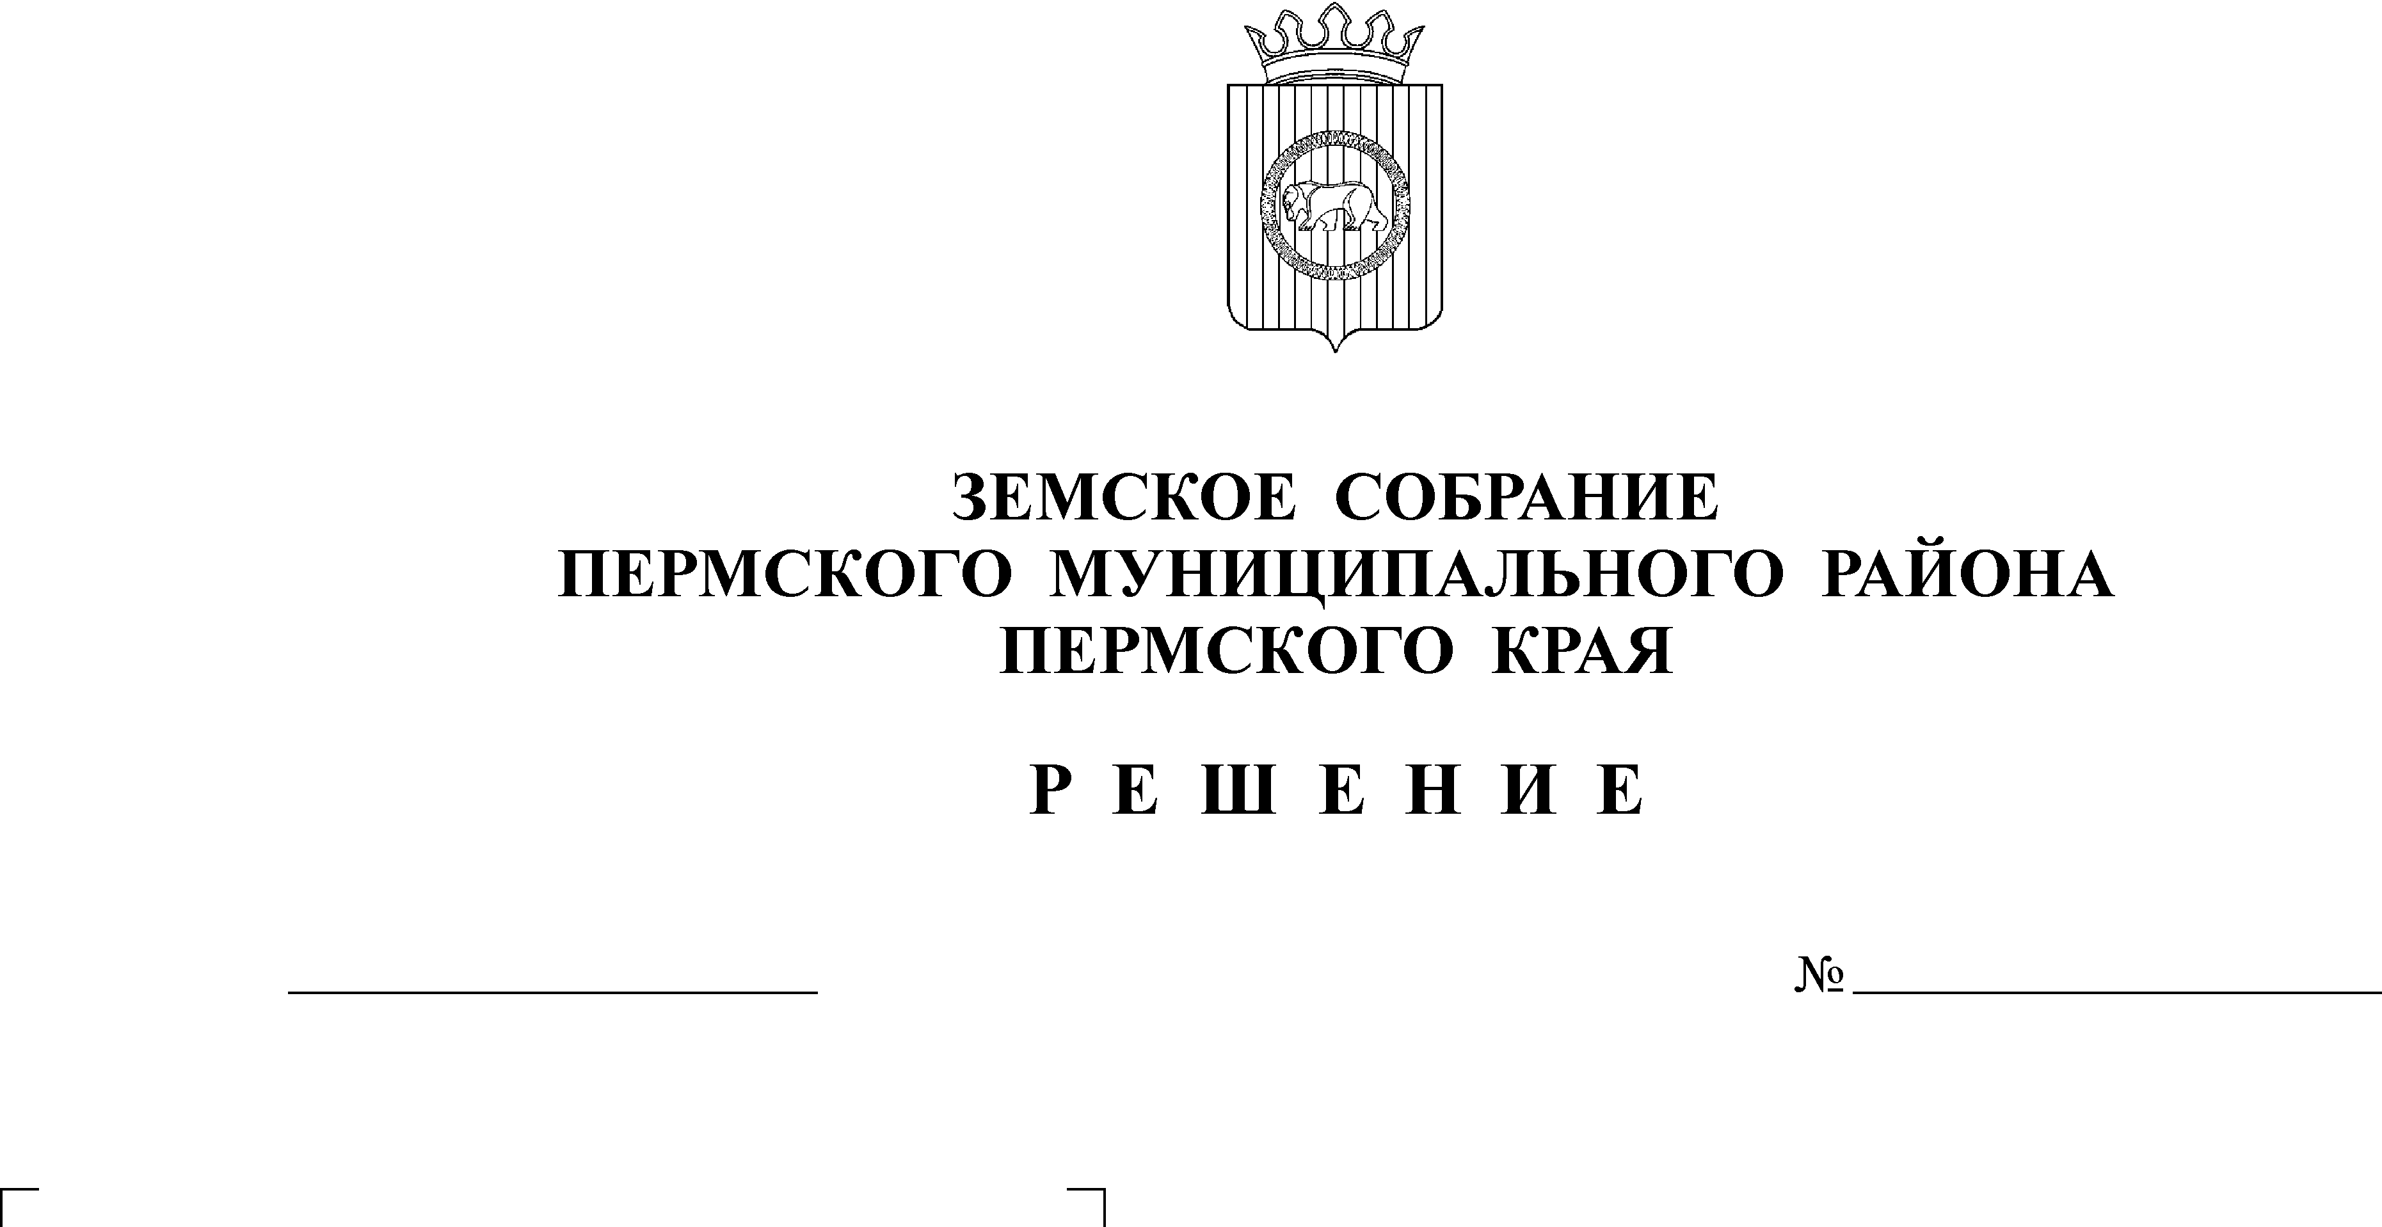
Об утверждении Положения
13.12.2013
408
о формах поощрения в
Пермском муниципальном районе

В соответствии со статьями 7.1., 7.2. Устава муниципального образования «Пермский муниципальный район»
Земское Собрание РЕШАЕТ:
1. Утвердить Положение о формах поощрения в Пермском муниципальном районе согласно приложению.
2. Опубликовать настоящее решение в муниципальной газете «Нива».

3. Настоящее решение вступает в силу с 01.01.2014 года, но не ранее дня опубликования.

Глава
муниципального района А. П. Кузнецов

Приложение к решению
Земского Собрания
от 13.12.2013 № 408

ПОЛОЖЕНИЕ
о формах поощрения в Пермском муниципальном районе

1. Общие положения

1.1. Настоящее Положение устанавливает иерархическую систему форм поощрения граждан, коллективов предприятий, учреждений и организаций, общественных организаций и объединений независимо от формы собственности и ведомственной подчиненности в Пермском муниципальном районе.
1.2. Форма поощрения – это способ выражения признания заслуг граждан, коллективов предприятий, учреждений и организаций, общественных организаций и объединений независимо от формы собственности и ведомственной подчиненности перед Пермским муниципальным районом, органами местного самоуправления Пермского муниципального района и населением Пермского муниципального района.
1.3. Система форм поощрения в Пермском муниципальном районе включает в себя следующие формы поощрения по иерархии:
1) почетное звание;
2) знак отличия;
3) почетная грамота;
4) благодарственное письмо.
1.4. Применение форм поощрения в Пермском муниципальном районе производится последовательно – от низшей к высшей, за исключением поощрения за совершение подвига или выдающегося открытия.

2. Почетное звание

2.1. Почетное звание – высшая форма признания заслуг гражданина перед Пермским муниципальным районом.
2.2. Почетным званием в Пермском муниципальном районе является звание «Почетный гражданин муниципального образования «Пермский муниципальный район».
2.3. Основания и порядок присвоения звания «Почетный гражданин муниципального образования «Пермский муниципальный район» устанавливается решением Земского Собрания Пермского муниципального района от 26.11.2010 № 120 «Об утверждении Положения о звании «Почетный гражданин муниципального образования «Пермский муниципальный район».

3. Знак отличия

3.1. Знак отличия – высшая форма поощрения в Пермском муниципальном районе граждан, коллективов предприятий, учреждений и организаций, деятельность которых оказала значительное влияние на развитие и процветание муниципального района, благосостояние его жителей, способствовала повышению престижа и авторитета муниципального района.
3.2. В Пермском муниципальном районе присваивается знак отличия «За заслуги перед муниципальным образованием «Пермский муниципальный район».
3.3. Знак отличия имеет две степени – I и II, из которых I является высшей.
3.4. Основания и порядок награждения и лишения знака отличия устанавливается решением Земского Собрания Пермского муниципального района от 19.12.2008 № 736 «Об утверждении Положения о знаке отличия «За заслуги перед муниципальным образованием «Пермский муниципальный район».

4. Почетная грамота

4.1. Почетная грамота – форма поощрения граждан Российской Федерации, иностранных граждан, лиц без гражданства, предприятий, учреждений и организаций независимо от их организационно-правовой формы, формы собственности и места государственной регистрации за особые заслуги и значительный вклад в развитие Пермского муниципального района.
4.2. Основания и порядок поощрения лиц Почетной грамотой Пермского муниципального района устанавливаются решением Земского Собрания Пермского муниципального района от 04.06.2010 № 73 «Об утверждении Положения о Почетной грамоте Пермского муниципального района».

5. Благодарственное письмо

5.1. Благодарственное письмо органа местного самоуправления Пермского муниципального района – форма поощрения граждан Российской Федерации, трудовых коллективов предприятий, учреждений и организаций, общественных организаций и объединений независимо от формы собственности и ведомственной подчиненности за заслуги и вклад в развитие Пермского муниципального района и в связи юбилейными датами и профессиональными праздниками.
5.2. Основания и порядок поощрения лиц Благодарственным письмом органа местного самоуправления Пермского муниципального района устанавливаются правовым актом соответствующего органа местного самоуправления Пермского муниципального района.

6. Денежное вознаграждение лицам, удостоенным формы поощрения

6.1. Физическим лицам, удостоенным формы поощрения, вручается единовременное денежное вознаграждение в следующем размере, включая налог на доходы физических лиц:
а) удостоенным почетного звания – 57500 рублей;
б) награжденным знаком отличия I степени – 23000 рублей, за исключением случаев, когда знаком отличия награждаются почетные граждане Пермского муниципального района при присвоении им данного звания;
в) награжденным знаком отличия II степени – 17250 рублей;
г) награжденным Почетной грамотой Пермского муниципального района – 11500 рублей.
6.2. Расходы, связанные с поощрением почетным званием, знаками отличия, Почетной грамотой Пермского муниципального района и Благодарственным письмом главы Пермского муниципального района, Земского Собрания Пермского муниципального района осуществляются в пределах бюджетных ассигнований, предусмотренных в бюджете Пермского муниципального района на соответствующий год на обеспечение деятельности Земского Собрания Пермского муниципального района.
Расходы, связанные с поощрением Благодарственными письмами администрации Пермского муниципального района и Контрольно-счетной палаты Пермского муниципального района осуществляются в пределах бюджетных ассигнований, предусмотренных в бюджете Пермского муниципального района на соответствующий год на обеспечение деятельности соответствующего органа местного самоуправления Пермского муниципального района.

